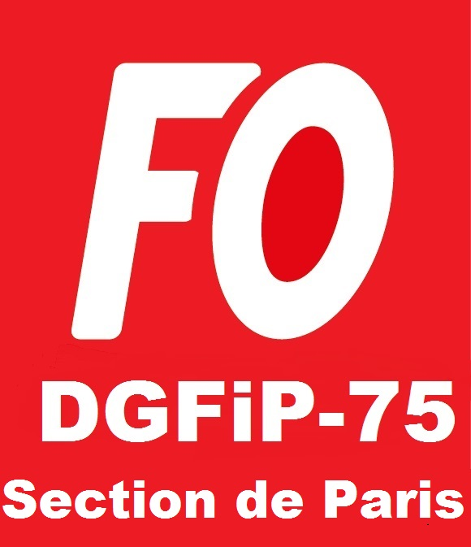 | FORCE OUVRIERE  LE SYNDICAT QUI RESTE UN SYNDICAT   DRFIP d’Ile-de-France et du département de Paris  94 rue Réaumur 75104 Paris Cedex 02   01.55.80.66.43  01 55 80 66 49  @: http://www.fo-dgfip-sd.fr/075/  : fo.drfip75@dgfip.finances.gouv.fr

L'ENTRETIEN PROFESSIONNEL 2017 SUR L'ANNEE DE GESTION 2016

Cette année les agents B n'auront aucune valorisation, ni réduction, ni majoration: ils seront évalués par la seule mention REF, par référence au statut, c'est à dire au changement de conditions statutaires.
C'est l'application de PPCR (Parcours Professionnel Carrière Rémunération) qui prévoit un cadencement unique pour tous les changements d'échelon, ce qui signifie que toutes les bonifications statutaires sont supprimées.
En 2018, le cadencement unique s'appliquera aux agents A et C.

Pour FO, ceci est le prélude à la mise en place du RIFSEEP (Régime Indemnitaire tenant compte des Fonctions, de l'Expertise, et de l'Engagement Professionnel) qui est le complément du PPCR en ce qui concerne les primes.
En effet, le PPCR a traité la refonte des grilles indiciaires, et le RIFSEEP est destiné à supprimer les primes actuelles pour les remplacer par un nouveau régime indemnitaire reposant sur l'arbitraire :
- en instaurant une prime globale déconnectée du grade : l'IFSE (Indemnité de Fonctions, de Sujétions et d'Expertise). Cette prime de divers montants serait fixée par arrêté ministériel.
- en instaurant une autre prime entièrement au mérite : le CIA (Complément Indemnitaire Annuel) qui « tient compte de l'engagement professionnel et de la manière de servir ».
L'application du RIFSEEP a été suspendue à la DGFIP pour 2017.

FO a demandé l'abandon du PPCR et du RIFSEEP dont les effets sont néfastes pour les statuts et les agents.

Selon la note locale du 16/02/2017, l'instauration du cadencement unique « conduit à renforcer l'importance du tableau synoptique, dont le contenu a vocation à se substituer aux réductions-majorations d'ancienneté pour l'appréciation de la valeur professionnelle des agents lors de l'établissement des tableaux d'avancement et des listes d'aptitude ».
La note précise que le tableau synoptique doit être cohérent « avec la manière de servir de l'agent », elle précise aussi que « si un changement de métier peut justifier un repositionnement des connaissances professionnelles « dans l'emploi occupé », les autres items ne sont pas a priori impactés ipso facto par un changement de fonction ».

Ainsi, la moindre réserve dans les appréciations et sur le tableau synoptique va avoir des conséquences immédiates sur le tableau d'avancement et la liste d'aptitude !

Avec le RIFSEEP, l'appréciation et le tableau synoptique auraient un impact direct sur le régime indemnitaire ! Ce serait la mise en place du salaire au mérite, c'est à dire du salaire différencié « à la tête du client » !

Autrement dit, tous les agents ont le plus grand intérêt pour cette année à préparer leur entretien avec le plus grand soin vu l'impact que le tableau synoptique et l'appréciation vont avoir sur leur carrière dans le cadre du PPCR et du RIFSEEP.

Dans ces conditions, FO tient une permanence au local syndical bureau 124 1er étage à Réaumur tous les jours pour étudier les dossiers et conseiller les collègues.
Etant donné que la discussion sur chaque dossier prend du temps, il est fortement conseillé de prendre rendez-vous !



